**TRƯỜNG ĐẠI HỌC NÔNG LÂM TP.HCM**

**KHOA CÔNG NGHỆ THÔNG TIN**



**BÁO CÁO HỌC PHẦN**

**PHÂN TÍCH THIẾT KẾ HỆ THỐNG THÔNG TIN**

**ĐỀ TÀI:**

**XÂY DỰNG WEBSITE QUẢN LÍ ĐẶT TOUR DU LỊCH**

|  |  |
| --- | --- |
| **Giảng viên hướng dẫn:** | **Lê Phi Hùng** |
| **Sinh viên thực hiện:** | **Lê Thanh Nghị, Đào Quang Nhật** |
| **Mã sinh viên:** | **17130130** |
| **Chuyên ngành:** | **CÔNG NGHỆ THÔNG TIN** |
| **Lớp:** | **DH17DT** |
| **Khóa:** | **2017-2021** |

*Tp.Hồ Chí Minh, tháng 10 năm 2019*

# LỜI MỞ ĐẦU

Thương mại điện tử là một trong những xu hướng tất yếu của nền kinh tế hiện đại. Với sự hỗ trợ của công nghệ, sự bùng nổ của các thiết bị kết nối internet, doanh nghiệp ngày càng có cơ hội mở rộng kênh bán hàng, tiếp thị sản phẩm đến người tiêu dùng. Các website ra đời đã góp phần quan trọng và to lớn trong việc thúc đẩy kinh doanh phát triển nhanh chóng, các sản phẩm, dịch vụ đến gần hơn với khách hàng. Đặc biệt các website giới thiệu tour du lịch ngày càng được xây dựng nhiều hơn.

Với mong muốn xây dựng một hệ thống giới thiệu tour du lịch trên website tiện lợi và giúp người dùng dễ dàng sử dụng nhất. Em đã thực hiện đề tài “***Xây dựng website quản lí đặt tour du lịch***”. Em tin tưởng rằng đây sẽ là một đề tài rất hay và có thể giúp ích cho nhiều công ty du lịch lữ hành.

Trong quá trình thực hiện đề tài, em đã nhận được rất nhiều sự chỉ bảo, giúp đỡ và những góp ý chân thành của Thầy Lê Phi Hùng. Thầy đã giúp em rất nhiều trong quá trình hoàn thiện đề tài của mình. Mặc dù em đã cố gắng hết sức, xong không tránh khỏi những thiếu sót, hạn chế. Em rất mong được sự đóng góp ý kiến của thầy cô và các bạn để đề tài của nhóm em được hoàn thiện hơn.

Đồ án bao gồm những nội dung chính sau:

Chương 1. Tổng quan về đề tài.

Chương 2. Phân tích và thiết kế hệ thống.

Chương 3. Xây dựng cơ sở dữ liệu.

Chương 4. Thiết kế giao diện.

# LỜI CẢM ƠN

Em xin gửi lời cảm ơn chân thành và sự tri ân sâu sắc đối với các thầy cô của trường Đại học Nông lâm tp. Hồ Chí Minh, đặc biệt là các thầy cô Công Nghệ Thông Tin của trường đã tạo điều kiện cho em thực hiện đồ án tốt nghiệp. Và em cũng xin chân thành cám ơn thầy ....đã nhiệt tình hướng dẫn hướng dẫn em hoàn thành tốt khóa thực tập.

Trong quá trình thực tập, cũng như là trong quá trình làm bài báo cáo thực tập, khó tránh khỏi sai sót, rất mong các thầy, cô bỏ qua. Đồng thời do trình độ lý luận cũng như kinh nghiệm thực tiễn còn hạn chế nên bài báo cáo không thể tránh khỏi những thiếu sót, em rất mong nhận được ý kiến đóng góp thầy, cô để em học thêm được nhiều kinh nghiệm và sẽ hoàn thành tốt hơn bài báo cáo tốt nghiệp sắp tới.

Em xin chân thành cảm ơn!

Sinh viên thực hiện

# CHƯƠNG 1. TỔNG QUAN VỀ ĐỀ TÀI

## 1.1. Đặt vấn đề

Cùng với sự phát triển không ngừng về kỹ thuật máy tính và mạng internet, công nghệ thông tin đang ngày càng chinh phục các đỉnh cao. Mạng internet là một trong những sản phẩm có giá trị hết sức lớn lao và ngày càng trở nên là một công cụ không thể thiếu trong mọi lĩnh vực cuộc sống.

Với internet, chúng ta đã thực hiện được nhiều công việc với tốc độ nhanh hơn và chi phí thấp hơn nhiều so với cách thức truyền thống. Chính điều này, đã thúc đầy sự khai sinh và phát triển của thương mại điện tử và chính phủ điện từ trên khắp thể giới, làm biến đối đáng kể bộ mặt văn hóa, nâng cao chẩt lượng cuộc sống con người.

Trong hoạt động sản xuất kinh doanh, giờ đây thương mại điện tử đã khẳng định được vai trò xúc tiến và thúc đẩy sự phát triển của doanh nghiệp. Đối với một công ty du lịch, việc quảng bá và giới thiệu đến các khách hàng các chương trình du lịch do công ty cung cấp một cách hiệu quả và kịp thời là yếu tố quyết định đến lợi nhuận của doanh nghiệp. Vì vậy, sẽ rất thiếu sót nếu công ty bạn chưa xây dựng một website quảng bá và đăng kí tour du lịch trực tuyến, nhưng song song với đó, là làm sao để có thể quản lý và điều hành website một cách dễ dàng và hiệu quả để thu được kết quả như mong muốn. Đây là vấn đề hết sức cấp thiết và luôn là nỗi trăn trở của các công ty du lịch nói riêng và cả các doanh nghiệp khác nói chung, nhất là các doanh nghiệp Việt Nam.

Với đề tài này tôi xin được trình bày một cách thức quản lý website cho những người quản trị dễ dàng trong việc phân quyền quản lý, thay đổi, cập nhật thông tin trang web cũng như quản lý hiệu quả khách hàng và các đơn đặt hàng trên mạng.

## 1.2. Đặc tả yêu cầu bài toán

Công ty du lịch thiết kế tour và lên lịch trình cho từng tour cụ thể sau đó cập nhật thông tin các tour này lên website với đầy đủ thông tin về giá cả loại tour, lịch trình, các địa phương đi đến và hình ảnh minh họa(nếu có).

Người viếng thăm website có thể xem, tìm kiếm thông tin về các tour du lịch hiện hành hoặc tìm kiếm tour theo các yêu cầu cụ thể về giá cả, địa phương muốn đến, ngày khởi hành của tour… sau đó khách hàng có thể tiến hành đặt chỗ cho tôi đang xem nếu muốn.

Khách hàng có thể đặt tour trực tuyến, website sẽ cập nhật thông tin đặt chỗ này và lưu trực tiếp lên cơ sở dữ liệu, cho phép người quản trị được phân quyền theo các các công việc sau:

- Tìm kiếm các đơn đặt chỗ đã được xác nhận hay chưa xác nhận.

- Xác nhận đơn đặt chỗ hợp lệ chỉnh sửa thông tin khách hàng và thông tin đặt chỗ trên từng đơn cụ thể thống kê tình hình đặt chỗ của tour.

- Xem danh sách khách hàng tham gia các tour đó

- Thay đổi, thêm mới hoặc xóa bỏ thông tin, hình ảnh về các địa điểm du lịch ở các địa phương khác nhau mà công ty muốn giới thiệu cho khách hàng

- Theo dõi tình hình liên hệ thông qua website để đáp ứng kịp thời nhu cầu của họ Về tổ chức lưu trữ thực hiện các yêu cầu:

- Tthêm xóa sửa thông tin hình ảnh về các tour du lịch do công ty tổ chức, phục vụ cho công tác quản lý, thống kê tình hình hoạt động của công ty

- Thêm xóa sửa thông tin hình ảnh về các điểm du lịch ở từng địa phương khác nhau

## 1.3. Yêu cầu đối với sản phẩm

- Website phải có dung lượng không quá lớn, tốc độ xử lý nhanh

- Giao diện dễ nhìn thân thiện với người sử dụng

- Công việc tính toán phải thực hiện chính xác, không chấp nhận sai sót

- Sử dụng mã hóa các thông tin nhạy cảm của khách hàng

- Đảm bảo an toàn dữ liệu khi chạy website trực tuyến

# CHƯƠNG 2. PHÂN TÍCH VÀ THIẾT KẾ HỆ THỐNG

## 2.1. Các tác nhân của hệ thống

|  |  |  |
| --- | --- | --- |
| STT | Tác nhân | Ý nghĩa, nhiệm vụ của Actor |
| 1 | C:\Users\VS9 X64Bit\Pictures\Admin.png | Tác nhân Admin là tác nhân giữ vai trò chính của hệ thống website, là người điều hành, quản lý và theo dõi mọi hoạt động của hệ thống.  Tác nhân Admin có thể thực hiện được tất cả các chức năng có trong hệ thống của quản trị như: đăng nhập, quản lý bài viết, quản lý tour, quản lý danh mục, quản lý khách hàng, tìm kiếm… |
| 2 |  | Khách hàng truy cập vào website, xem các nội dung của website.  Khách hàng truy cập có thể thực hiện tìm kiếm, xem, chọn, đặt tour. Xem cái bài viết về khuyến mãi, tour du lịch…  Khách hàng được hỗ trợ trực tuyến, có thể gửi bình luận về tour và đóng góp ý kiến về website. |

## 2.2. Các chức năng của hệ thống

Dựa trên văn bản mô tả bài toán và việc phân tích các tác nhân, ta xác định được các ca sử dụng như sau:

|  |  |  |
| --- | --- | --- |
| STT | Tên chức năng | Mô tả |
| 1 | Đăng nhập | Chức năng này cho phép Admin, Khách Hàng thành viên vào hệ thống bằng tài khoản để thực hiện các chức năng của họ. |
| 2 | Đăng ký | Chức năng cho phép khách hàng tạo tài khoản để đăng nhập vào hệ thống. |
| 3 | Tìm kiếm | Chức năng này giúp Admin và khách hàng tìm kiếm thông tin về bài viết, sản phẩm. |
| 4 | Đặt tour | Chức năng này cho phép khách hàng duyệt tour trên website và nhấn nút đặt tour đã chọn. |
| 5 | Quản lý tour | Chức năng này cho phép Admin thêm, xem, sửa, xóa các thông tin và hình ảnh của tour. |

## 2.3. Biểu đồ Usecase Diagram:

### 2.3.1. Biểu đồ Usecase Diagram chính:

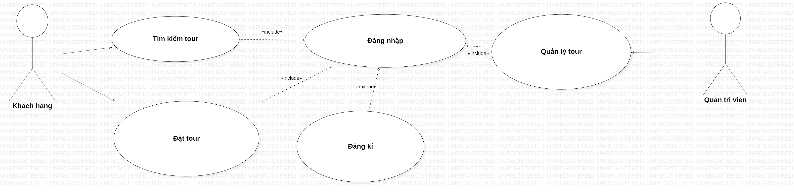

Biểu đồ usecase chính

### 2.3.3. Biểu đồ Usecase Diagram đăng nhập

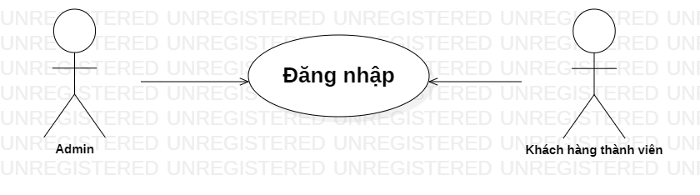

Biểu đồ Use case đăng nhập

- Tác nhân: Admin, Khách hàng thành viên.

- Mô tả khái quát:

+ Admin truy cập vào trang quản trị để quản lý hệ thống của mình.

+ Khách hàng thành viên đăng nhập vào hệ thống.

Điều kiện đầu vào: Ca sử dụng bắt đầu khi người dùng muốn đăng nhập vào hệ thống.

- Dòng sựu kiện chính:

+ Hệ thống yêu cầu nhập tên đăng nhập và mật khẩu.

+ Người dùng nhập tên đăng nhập và mật khẩu.

+ Hệ thống kiểm tra tên và mật khẩu vừa nhập, nếu đúng sẽ cho phép vào hệ thống.

- Dòng sự kiện phụ:

+ Nếu trong kịch bản chính tên hoặc mật khẩu bị sai thì hệ thống báo lỗi.

+ Người dùng có thể nhập lại hoặc hủy bỏ việc đăng nhập khi đó ca sử dụng sẽ kết thúc.

#### Biểu đồ Sequence Diagram “Đăng nhập”

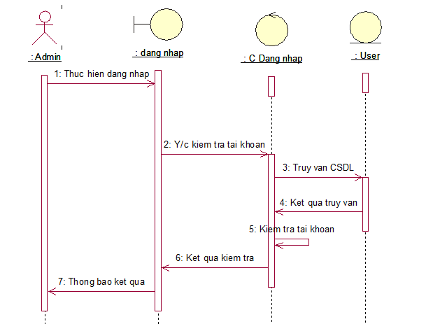

Biểu đồ trình tự cho ca sử dụng đăng nhập

#### Biểu đồ Class Diagram cho ca sử dụng “Đăng nhập”

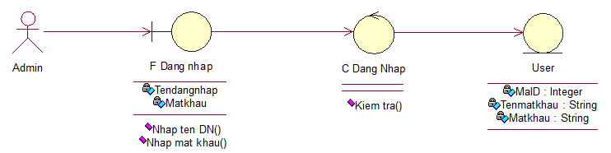

Biểu đồ lớp cho ca sử dụng đăng nhập

### 2.3.4. Biểu đồ Usecase Diagram đăng ký thành viên

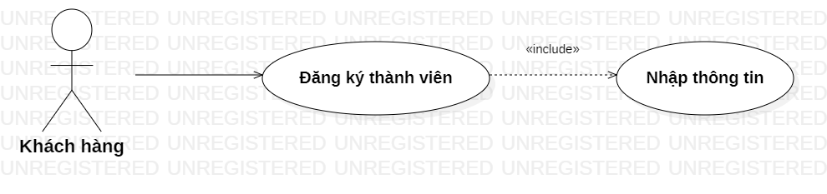

Biểu đồ use case đăng ký thành viên

* Tác nhân: Khách hàng.
* Mô tả khái quát: cho phép khách xem đăng ký làm khách hàng thành viên của hệ thống.
* Điều kiện đầu vào: Ca sử dụng bắt đầu khi khách hàng truy cập vào hệ thống và chọn đăng ký thành viên.
* Dòng sự kiện chính:
* Khách hàng chọn mục đăng ký thành viên.
* Form đăng ký thành viên hiển thị.
* Hàng hàng nhập thông tin cá nhân cần thiết vào form đăng ký.
* Nhấn nút đăng ký.
* Hệ thống thống báo kết quả quá trình nhập thông tin cá nhân. Nếu thông tin nhập chính xác thì hệ thống cập nhật thông tin khách hàng vào danh sách khách hàng thành viên.
* Ca sử dụng kết thúc khi khách hàng chọn “Thoát”.
* Dòng sự kiện phụ:
* Quá trình nhập thông tin không chính xác.

+ Hệ thống thông báo nhập thông tin không chính xác.

+ Hệ thống yêu cầu khách hàng xem lại thông tin.

+ Khách hàng đồng ý thì nhập lại thông tin, nếu không đồng ý thì ca sử dụng kết thúc.

### 2.3.5. Biểu đồ Usecase Diagram tìm kiếm

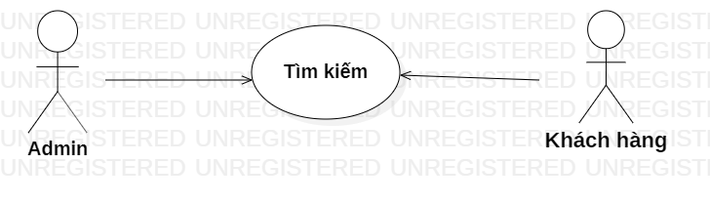

Biểu đồ Use case tìm kiếm

* Tác nhân: Khách hàng, Admin.
* Mô tả khái quát: Thông tin cần tìm kiếm được hiển thị.
* Điều kiện đầu vào: Người dùng truy cập vào hệ thống website nhập thông tin cần tìm kiếm, hệ thống sẽ tự động thực hiện yêu cầu tìm kiếm.
* Dòng sự kiện chính:

- Ca sử dụng bắt đầu khi người dùng truy cập vào website của hệ thống và chọn tìm kiếm. Sau đó người dùng điền từ khóa và hệ thống sẽ kiểm tra nếu từ khóa hợp lệ:

+ Hệ thống bắt đầu hiển thị thông tin sản phẩm hoặc thông tin bài viết được tìm thấy.

+ Người dùng có thể chọn xem thông tin hoặc chọn “Thoát” khi đó ca sử dụng kết thúc.

* Dòng sự kiện phụ:
* Từ khóa không hợp lệ:

+ Người dùng có thể điền lại từ khóa hoặc hủy bỏ tìm kiếm, khi đó ca sử dụng kết thúc.

#### Đặc tả biểu đồ Activity Diagram tìm kiếm

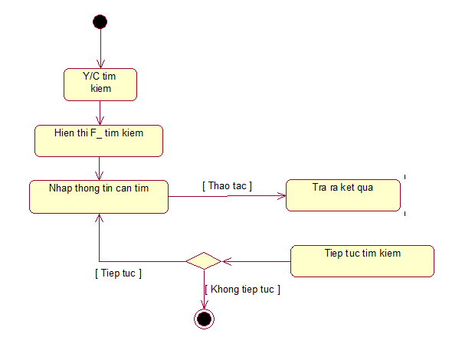

Biểu đồ hoạt động tìm kiếm

* Đặc tả quy trình hoạt động tìm kiếm sản phẩm:

- Người dùng yêu cầu tìm sản phẩm.

- Lúc này tác nhân sẽ tương tác việc tìm kiếm thông qua giao diện trang chủ của hệ thống.

- Hệ thống hiển thị giao diện tìm kiếm và yêu cầu tác nhân nhập thông tin muốn tìm kiếm.

- Việc tìm kiếm được thực hiện. Hệ thống căn cứ vào từ khóa tìm kiếm của tác nhân để thao tác trong cơ sở dữ liệu.

- Kết quả trả ra theo yêu cầu tìm kiếm của tác nhân qua giao diện trang chủ.

- Nếu tác nhân tiếp tục muốn tìm kiếm thêm thông tin thì thực hiện việc nhập thông tin tìm kiếm như ban đầu và hệ thống tiếp tục thực hiện theo quy trình đó.

- Kết thúc quy trình kiếm kiếm.

#### Biểu đồ Class Diagram cho ca sử dụng “Tìm kiếm”

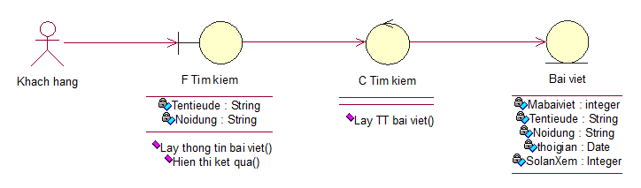

Biểu đồ lớp cho ca sử dụng tìm kiếm

### 2.3.7. Biểu đồ Usecase Diagram đặt tour

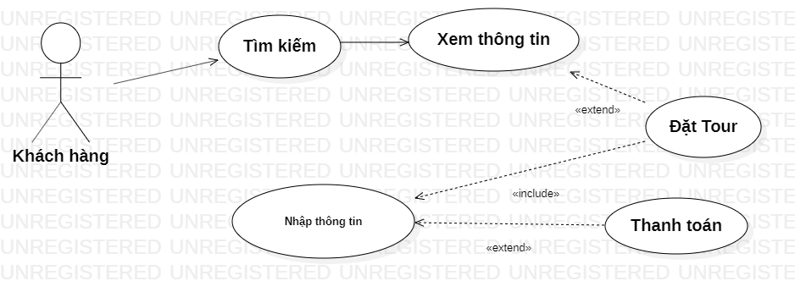

*Biểu đồ Use case đặt tour*

* Use case chọn tour cần đặt.
* Tác nhân: khách hàng.
* Mô tả khái quát: Ca sử dụng cho phép khách hàng chọn tour.
* Điều kiện đầu vào: Ca sử dụng bắt đầu khi sản phẩm cần chọn đã hiển thị trên hệ thống.
* Dòng sự kiện chính:
* Khách hàng chọn vào mục tour.
* Hệ thống hiển thị các tour có trong đã chọn.
* Khách hàng xem thông tin về tour cần đặt.
* Nếu hệ thống hiển thị có tour, khách hàng chọn vào tour cụ thể cần đặt.
* Ca sử dụng kết thúc
* Dòng sự kiện phụ:
* Khách chọn đặt tour ở mục khác.
* Hệ thống hiển thị có tour đó.
* Use case thanh toán.

- Tác nhân: Khách hàng.

- Mô tả khái quát: Ca sử dụng cho phép khách hàng tạo đơn hàng và một số thông tin mặc định của đơn hàng.

- Điều kiện đầu vào: Khách hàng đã chọn đặt tour

* Dòng sự kiện chính:

- Khách hàng nhấn “Thanh toán” để tạo đơn hàng.

- Form thanh toán xuất hiện, hệ thống hiển thị đơn hàng và một số thông tin mặc định của đơn hàng.

- Khách hàng nhận tiếp các thông tin: họ tên, số tài khoản, phương thức thanh toán, địa chỉ giao hàng, thời gian giao hàng, số điện thoại để hoàn thành đơn hàng.

- Chọn gửi đơn hàng, nếu đơn hàng đã nhập đúng. Nếu nhập sai thì thực hiện dòng sự kiện rẽ nhánh A1.

- Hệ thống kiểm tra số tài khoản của khách hàng và phương thức thanh toán. Nếu hợp lệ thì hệ thống thông báo giao dịch thành công. Nếu sai thì thực hiện dòng sự kiện luồng rẽ nhánh A2.

- Ca sử dụng kết thúc.

* Dòng sự kiện phụ:
* Dòng sự kiện rẽ nhánh A1: Đơn hàng nhập sai.
* Hệ thống thông báo việc tạo đơn hàng không thành công.
* Hệ thống hiển thị lại form nhập thông tin và các trường nhập sai.
* Khách hàng nhập lại thông tin, nếu muốn ngưng giao dịch thì thực hiện dòng sự kiện rẽ nhánh A3
* Quay lại bước 4 của dòng sự kiện chính.
* Dòng sự kiện rẽ nhánh A2: tài khoản không hợp lệ
* Hệ thống báo phương thức thanh toán và tài khoản của quý khách không hợp lệ.
* Khách hàng nhập lại thông tin nếu muốn mua hàng, nếu muốn ngưng giao dịch thì thực hiện dòng sự kiện rẽ nhánh A3.
* Quay lại bước 4 của dòng sự kiện chính.
* Dòng sự kiện rẽ nhánh A3: Khách hàng hủy đơn hàng.
* Khách hàng nhấn hủy bỏ đơn hàng.
* Hệ thống hiển thị các sản phẩm để khách hàng thực hiện giao dịch mới.
* Ca sử dụng kết thúc

#### Biểu đồ Sequence Diagram “Đặt Tour”

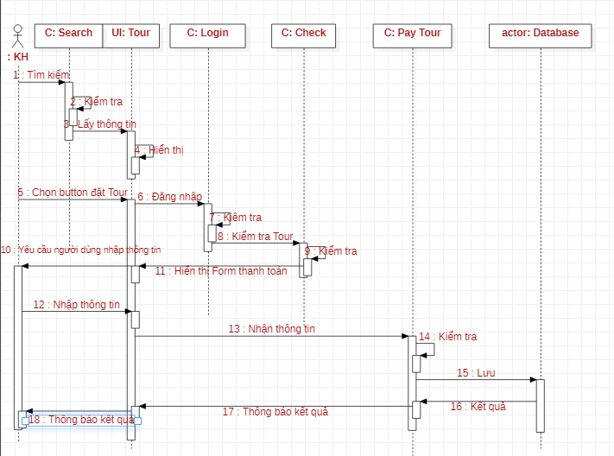

*Biểu đồ Squence Diagram đặt Tour*

#### Đặc tả biểu đồ Activity Diagram đặt Tour

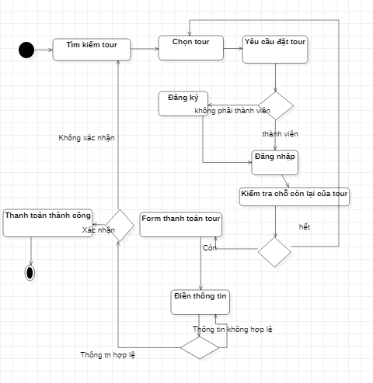

*Biểu đồ Activit Diagram đặt Tour*

### 2.3.13. Biểu đồ Usecase Diagram quản lý Tour

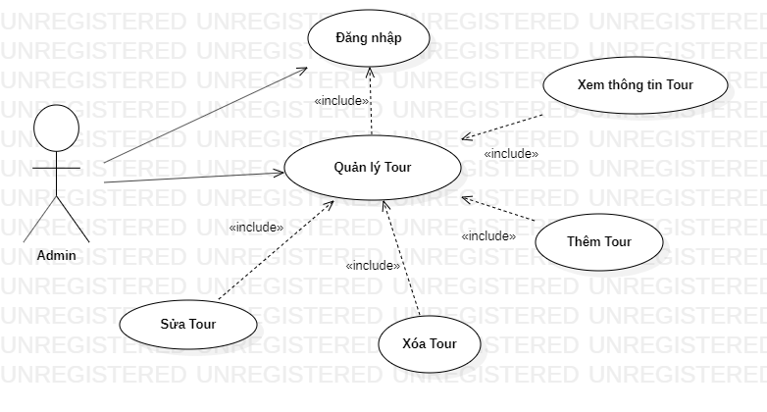

Biểu đồ Use case quản lý Tour

- Tác nhân: người quản lý

- Mô tả khái quát: Các tour được chia ra thành từng danh mục, người quản trị cần quản lý danh mục với các thao tác: Thêm tour, sửa thông tin tour, xóa tour ra khỏi danh mục.

- Điều kiện đầu vào: Ca sử dụng bắt đầu khi người quản lý đăng nhập vào hệ thống thành công và chọn quản lý danh mục.

* Dòng sự kiện chính:
* Ca sử dụng bắt đầu khi người quản lý đăng nhập vào hệ thống.
* Hệ thống kiểm tra mật khẩu đúng hiển thị danh sách danh mục.
* Hệ thống hiển thị chức năng người dùng có thể: Thêm, sửa, xóa tour + Nếu chọn “Thêm mới” thì sự kiện con “Thêm mới tour” được thực hiện.

+ Nếu chọn “Sửa” thì sự kiện con “Sửa thông tin tour” được thực hiện.

+ Nếu chọn “Xóa” thì sự kiện con “Xóa tour” được thực hiện.

+ Nếu chọn “Thoát” thì Ca sử dụng sẽ kết thúc.

* Dòng sự kiện con:
* Thêm mới tour trong danh mục:
* Hệ thống hiển thị from nhập thông tin tour.
* Người quản lý nhập thông tin tour.
* Nhấp nút lưu thông tin.
* Nếu nhập thành công thì thực hiện bước tiếp theo. Nếu sai thực hiện dòng sự kiện rẽ nhánh A1.
* Lưu thông tin tour.
* Sửa thông tin tour:
* Hệ thống hiển thị from sửa thông tin tour.
* Người quản lý nhập thông tin cần thay đổi.
* Nhấn nút lưu thông tin.
* Nếu việc sửa thành công thì thực hiên bước tiếp theo. Nếu sai thực hiện dòng sự kiện rẽ nhánh A1.
* Lưu thông tin tour.
* Xóa tour:
* Người quản lý chọn tour cần xóa.
* Nhấn nút xóa để thực hiện loại tour.
* Hệ thống hiển thị thông tin báo xác nhận loại bỏ. Nếu người quản trị đồng ý thì hệ thống thông báo tour đã được xóa. Nếu không đồng ý thì hệ thống hiển thị lại danh sách tour.
* Ca sử dụng kết thúc.
* Dòng sự kiện rẽ nhánh A1:
* Hệ thống thông báo việc nhập dữ liệu không hợp lệ.
* Người quản lý nhập lại thông tin.
* Quay lại bước 3 của dòng sự kiện chính.

Điều kiện đẩu ra: Các thông tin sản phẩm trong danh mục được cập nhật vào cơ sở dữ liệu.

## 2.5. Biểu đồ triển khai

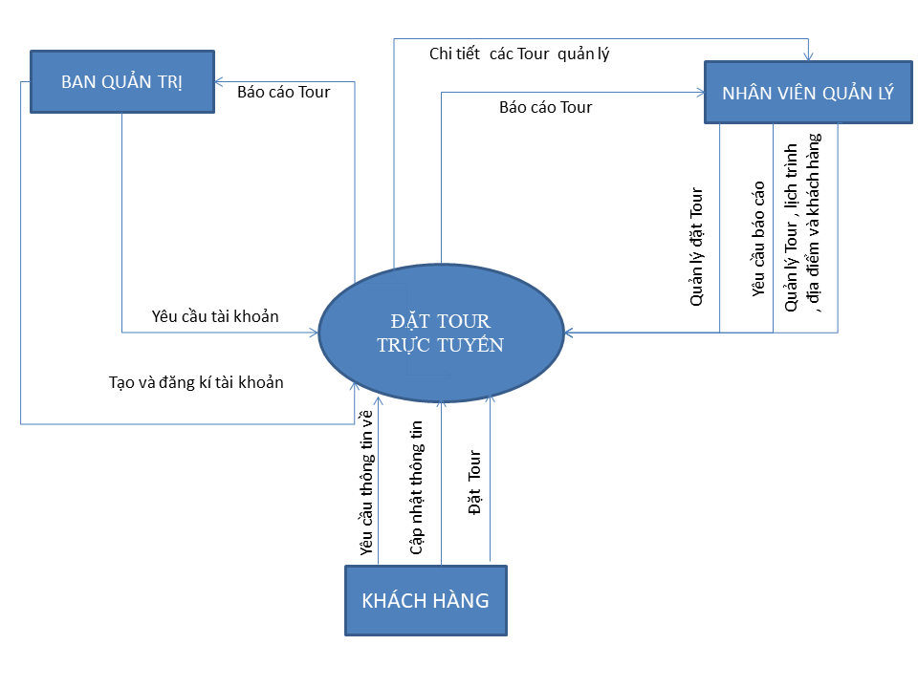

Biểu đồ triển khai

## 2.6. Biểu đồ Class Diagram chính:

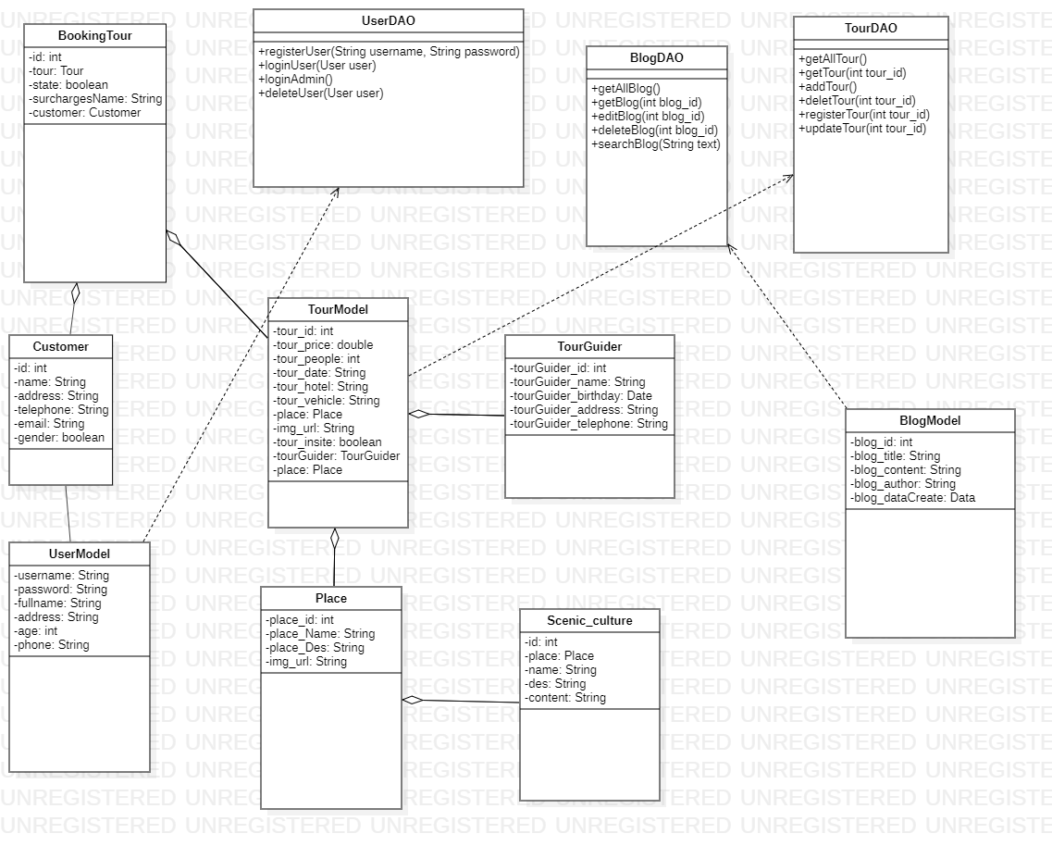

Biểu đồ Class Diagram chính

# KẾT LUẬN

Với tốc độ phát triển ngày càng tăng của mạng máy tính, việc ứng dụng thương mại điện tử vào cuộc sống hằng ngày là một sự lựa chọn hết sức phù hợp. Chính vì vậy qua quá trình tìm hiểu, khảo sát, em đã chọn và xây dựng hệ thống website giới thiệu tour du lịch.

Với kiến thức nền tảng cộng thêm sự giảng dạy trên lớp tận tình của thầy Phương Văn Cảnh, chúng em đã hoàn thành đề tài và chúng em đã phần nào hiểu được quy trình, cách thức xây dựng một website. Chúng em đã hiểu hơn về các ngôn ngữ HTML, CSS, javascript, biết cách sử dụng các công cụ hỗ trợ để xây dựng trang web nhằm tiết kiệm thời gian, công sức thiết kế website.

Mặc dù hệ thống website đã hoàn thành, nhưng nó vẫn còn rất nhiều mặt hạn chế và vấn đề thiếu xót. Như là, mô tả các chức năng chưa đầy đủ, thiếu chính xác, thiết kế giao diện sơ xài và chưa được chuẩn hóa, chưa thực sự hoàn thiện,... Chúng em rất mong nhận được sự đóng góp của thầy giáo và các bạn để trong thời gian tới thì chúng em sẽ cố gắng khắc phục các hạn chế, những vấn đề chưa được tốt, và bổ sung thêm những chức năng mới cho hệ thống.

Chúng em xin chân thành cảm ơn!